家事审判管理业务操作

目 录
1 家事诉前调解 2
1.1 家事诉前调解立案（立案庭） 2
1.2 家事诉前调解办理 2
1.3 家事诉前调解登记（务必登记） 2
2 民事一、二审、特别程序家事管理 3
2.1 收结案增加“家事审判”特征 3
2.2 “民初”收案增加与诉前家调案件关联（立案庭） 4
2.3 个案增加“家事审判”节点管理（务必登记） 4
3 家事审判查询、统计 5
3.1 “家事审判” 案件查询 5
3.2 家事审判管理统计 6

1 家事诉前调解

1.1 家事诉前调解立案（立案庭）
选择【其他案件-诉前登记】类型进行立案，立案编号，务必选“家调”字号（若无法选择，请联系各法院管理人员授权即可）；
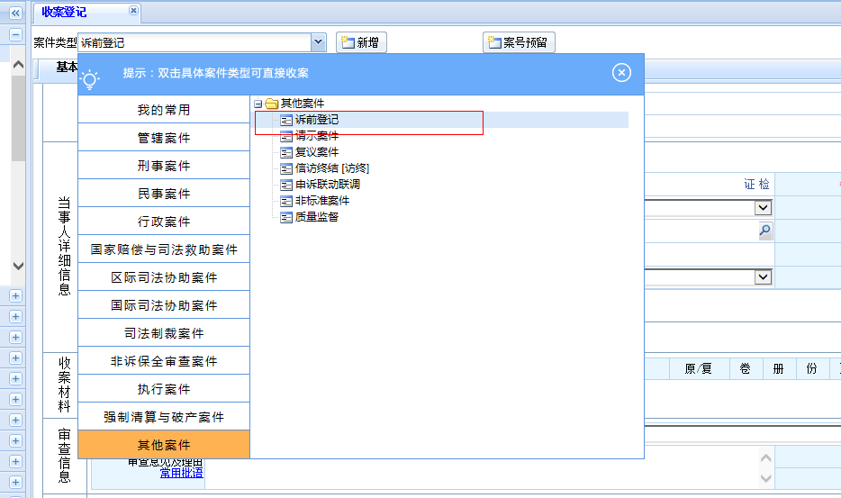
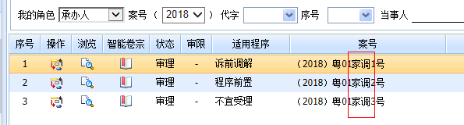

1.2 家事诉前调解办理
家事诉前调解案件办理同其他案件办理操作一致，分案、移送、结案等操作一致。
（略）

1.3 家事诉前调解登记（务必登记）
个案操作，增加“家事审判管理”，家事调解案件需登记“家事调解-诉前”调解情况；
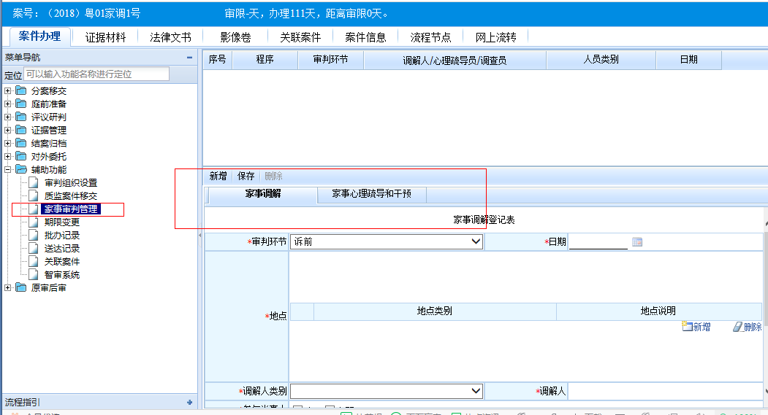

2 民事一、二审、特别程序家事管理

2.1 收结案增加“家事审判”特征
案件收案，选择家事案件案由，自动勾选“家事审判”特征；
（根据《广州市家事案件审理规程（试行）》第一条的规定，家事案件包括婚姻家庭、继承纠纷及婚姻自主权纠纷、监护人责任纠纷、监护人特别程序案件等民事案件。
请立案庭相关负责同志务必勾选“家事审判”特征，该项目将影响案件类别定性。）
结案登记，可修改“家事审判”特征；
（如法官、法官助理、书记员在结案报结时发现“审理情况”“特征”一栏未勾选“家事审判”特征的，请务必予以勾选。）
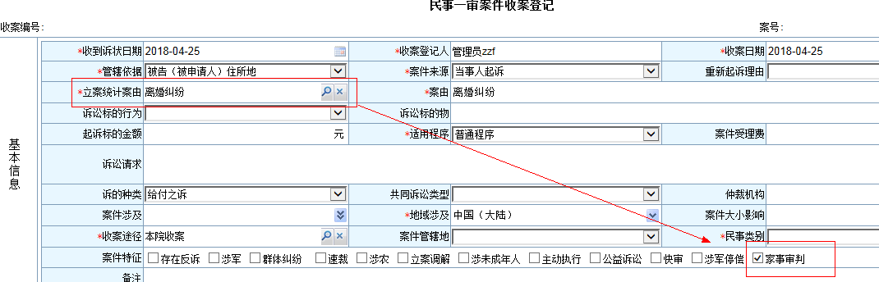

2.2 “民初”收案增加与诉前家调案件关联（立案庭）
收案页面勾选【诉前信息——经过诉前登记】，点击【诉前登记案号】可查询家事诉前调解案号，选择并点击【确认】即可导入原诉前登记“家调”案件的相关当事人信息，无需重复录入，该案可跟诉前登记的“家调”案件进行关联，后续经办审判庭可直接查阅原“家调”案件的相关材料与信息。
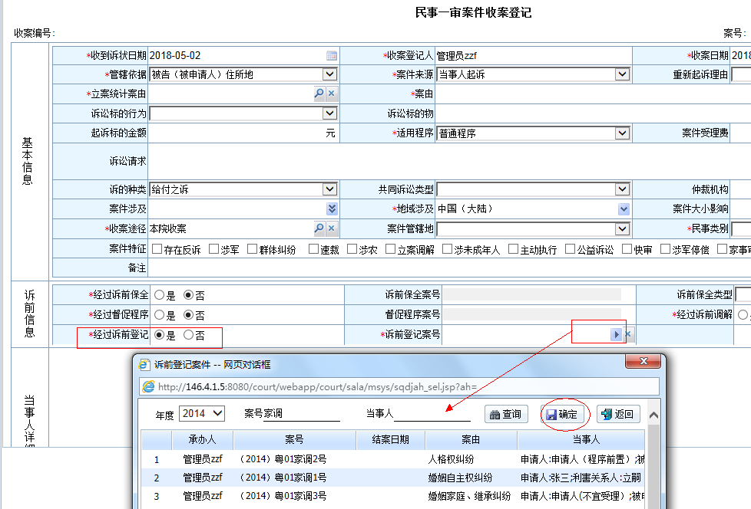

2.3 个案增加“家事审判”节点管理（务必登记）
案件个案操作【辅助功能->家事审判管理】
（请法官、法官助理、书记员完成家事调解、家事调查、家事心理疏导和干预、案后回访与帮扶后务必在系统上录入相关信息，该项目将影响“法官绩效统计平台”的数据统计。）
（1）家事调解；
（2）家事调查；
（3）家事心理疏导和干预；
（4）案后回访和帮扶。
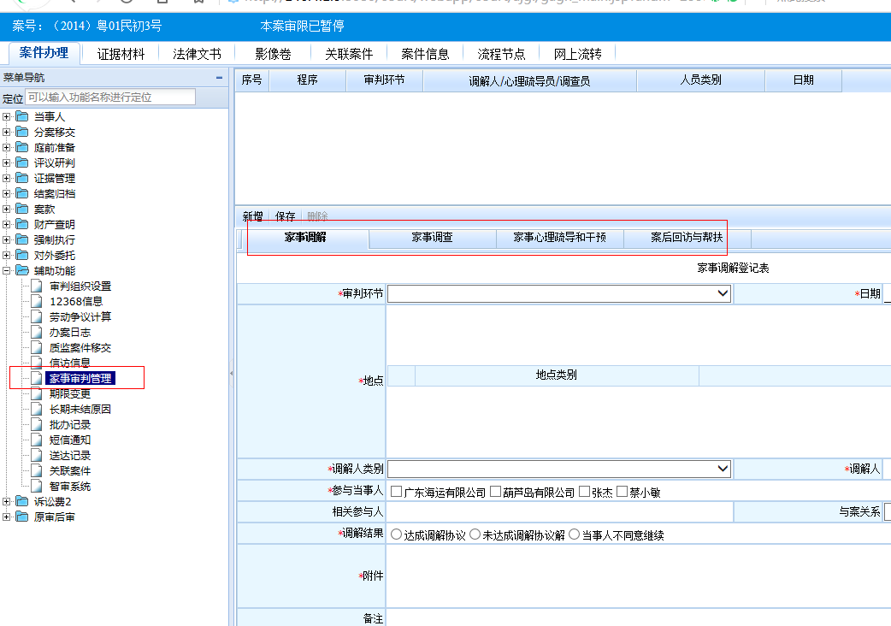

3 家事审判查询、统计

3.1 “家事审判” 案件查询
查找案件增加“家事审判”特征条件供勾选查找案件；
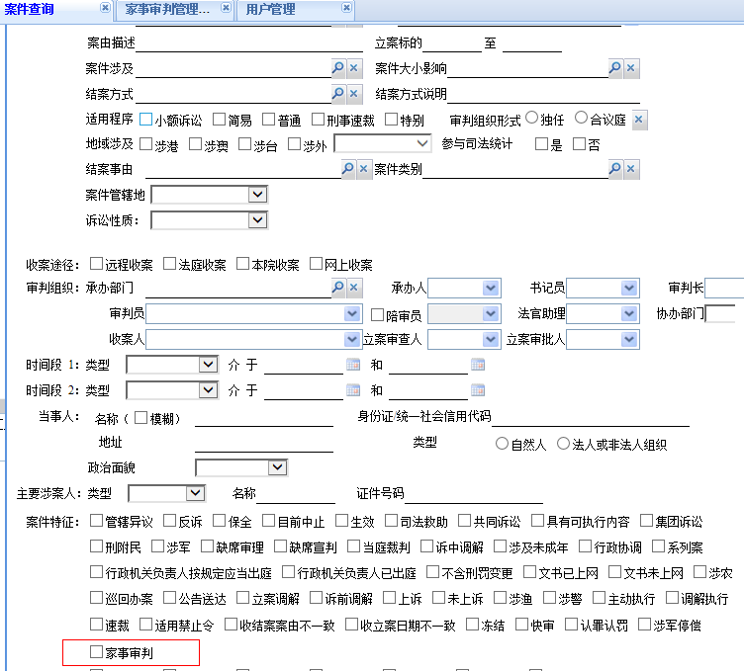

3.2 家事审判管理统计
【统计分析->家事审判管理统计】可统计本院 或全市法院家事审判案件节点登记情况。
